Федеральное государственное бюджетное образовательное учреждение высшего образования "Удмуртский государственный университет"

**Педагогический анализ / мониторинг**

**результатов Федерального Интернет-экзамена  
в сфере профессионального образования**

***в рамках компетентностного подхода***

**Дисциплина «Педагогика и психология»**

**профессионального цикла** **ФГОС ВО**

**март – июль 2016**

**ОГЛАВЛЕНИЕ**

*Для обновления содержания нажмите на слове* ***здесь*** *правой кнопкой мыши и выберите пункт меню "Обновить поле"*

# Введение

Проект «Федеральный Интернет-экзамен в сфере профессионального образования» (ФЭПО) является одной из широко востребованных вузами и ссузами объективных процедур оценки качества подготовки студентов и учащихся. В условиях модернизации образования и внедрения в образовательный процесс федеральных государственных образовательных стандартов в проекте ФЭПО реализована технология независимой оценки результатов обучения студентов на основе компетентностного подхода.

В рамках компетентностного подхода проекта ФЭПО предложены новая уровневая модель педагогических измерительных материалов и модель оценки результатов обучения студентов.

Представленный в данной книге педагогический анализ/мониторинг по результатам ФЭПО в рамках компетентностного подхода предназначен ***для заведующих кафедрами, профессорско-преподавательского состава образовательной организации*** и отражает информацию о результатах тестирования по дисциплине студентов, обучающихся по различным направлениям подготовки, реализующим федеральные государственные образовательные стандарты (ФГОС).

***В первом разделе*** отражены количественные показатели участия в ФЭПО по дисциплине «Педагогика и психология» профессионального цикла (ПД) ФГОС ВО.

***Во втором разделе*** приведена модель оценки результатов обучения, используемая в рамках компетентностного подхода ФЭПО, и представлены результаты тестирования по дисциплине «Педагогика и психология» цикла ПД ФГОС ВО студентов данной образовательной организации и вузов-участников.

***В третьем разделе*** показана структура содержания педагогических измерительных материалов по дисциплине «Педагогика и психология» цикла ПД ФГОС ВО, и проведен анализ результатов тестирования по данным структурам студентов различных направлений подготовки.

***Четвертый раздел*** содержит информацию о проектах Интернет-тестирования в сфере образования НИИ мониторинга качества образования.

В приложениях описаны модель педагогических измерительных материалов, характеристика уровней обученности (результатов обучения) по дисциплине «Педагогика и психология» профессионального цикла ФГОС ВО, а также формы представления результатов тестирования, используемые в данном отчете.

# Показатели участия в ФЭПО-19 – ФЭПО-23 по дисциплине «Педагогика и психология» цикла ПД ФГОС ВО

## Количественные показатели участия студентов вузов-участников

Количество сеансов тестирования по дисциплине «Педагогика и психология» цикла ПД ФГОС ВО студентов вузов-участников, принявших участие в ФЭПО-19 – ФЭПО-23, отражено на диаграмме (рисунок 1.1) и в таблице 1.1.

Таблица 1.1 – Количественные показатели участия в ФЭПО

|  |  |  |  |
| --- | --- | --- | --- |
| **Период проведения** | **Этап** | **Количество вузов-участников** | **Количество сеансов тестирования** |
| март –  июль 2014 | ФЭПО-19 | 8 | 255 |
| октябрь 2014 –  февраль 2015 | ФЭПО-20 | 5 | 93 |
| март –  июль 2015 | ФЭПО-21 | 8 | 244 |
| октябрь 2015 –  февраль 2016 | ФЭПО-22 | 3 | 27 |
| март –  июль 2016 | ФЭПО-23 | 6 | 162 |

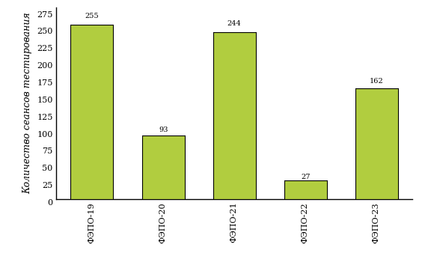  
Рисунок 1.1 – Динамика сеансов тестирования студентов вузов-участников  
по дисциплине «Педагогика и психология»

## Количественные показатели участия студентов вуза

Количество сеансов тестирования по дисциплине «Педагогика и психология» цикла ПД ФГОС ВО студентов вуза, принявших участие в ФЭПО-19 – ФЭПО-23, отражено на диаграмме (рисунок 1.2) и в таблице 1.2.

Таблица 1.2 – Количественные показатели участия в ФЭПО студентов вуза

|  |  |  |  |
| --- | --- | --- | --- |
| **Период проведения** | **Этап** | **Количество направлений подготовки** | **Количество сеансов тестирования** |
| март –  июль 2014 | ФЭПО-19 | 1 | 40 |
| октябрь 2014 –  февраль 2015 | ФЭПО-20 | 0 | 0 |
| март –  июль 2015 | ФЭПО-21 | 1 | 47 |
| октябрь 2015 –  февраль 2016 | ФЭПО-22 | 0 | 0 |
| март –  июль 2016 | ФЭПО-23 | 1 | 49 |

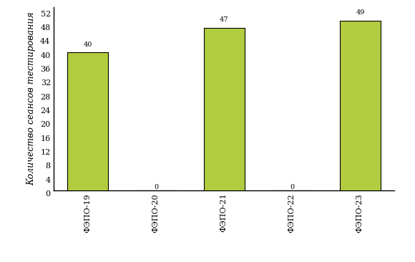  
Рисунок 1.2 – Динамика сеансов тестирования   
по дисциплине «Педагогика и психология» студентов вуза

# Результаты обучения студентов по дисциплине «Педагогика и психология» цикла ПД ФГОС ВО

## ФЭПО: модель оценки результатов обучения

В рамках компетентностного подхода ФЭПО используется модель оценки результатов обучения, в основу которой положена методология В. П. Беспалько об уровнях усвоения знаний и постепенном восхождении обучающихся по образовательным траекториям (рисунок 2.1).

  
Рисунок 2.1 – Принципы восхождения по методологии В. П. Беспалько

Выделены следующие *уровни* результатов обучения студентов.

**Первый уровень.** Результаты обучения студентов свидетельствуют об усвоении ими некоторых элементарных знаний основных вопросов по дисциплине. Допущенные ошибки и неточности показывают, что студенты не овладели необходимой системой знаний по дисциплине.

**Второй уровень.** Достигнутый уровень оценки результатов обучения показывает, что студенты обладают необходимой системой знаний и владеют некоторыми умениями по дисциплине. Студенты способны понимать и интерпретировать освоенную информацию, что является основой успешного формирования умений и навыков для решения практико-ориентированных задач.

**Третий уровень.** Студенты продемонстрировали результаты на уровне осознанного владения учебным материалом и учебными умениями, навыками и способами деятельности по дисциплине. Студенты способны анализировать, проводить сравнение и обоснование выбора методов решения заданий в практико-ориентированных ситуациях.

**Четвертый уровень.** Студенты способны использовать сведения из различных источников для успешного исследования и поиска решения в нестандартных практико-ориентированных ситуациях. Достигнутый уровень оценки результатов обучения студентов по дисциплине является основой дляформирования общекультурных и профессиональных компетенций, соответствующих требованиям ФГОС.

Для студента достигнутый уровень обученности определяется по результатам выполнения всего ПИМ в соответствии с алгоритмом, приведенным в таблице 2.1.

Таблица 2.1 – Алгоритм определения достигнутого уровня обученности для студента

|  |  |  |
| --- | --- | --- |
| **Объект оценки** | **Показатель оценки результатов обучения студента** | **Уровень обученности (уровень результатов обучения)** |
| Студент | **Менее 70%** баллов за задания **каждого из блоков 1, 2 и 3** | Первый |
| **Не менее 70%** баллов задания **блока 1**  и **меньше 70%** баллов за задания **каждого из блоков 2 и 3**  или  **Не менее 70%** баллов задания **блока 2**  и **меньше 70%** баллов за задания **каждого из блоков 1 и 3**  или  **Не менее 70%** баллов задания **блока 3**  и **меньше 70%** баллов за задания **каждого из блоков 1 и 2** | Второй |
| **Не менее 70%** баллов за задания **каждого из блоков 1 и 2**  и **меньше 70%** баллов за задания **блока 3**  или  **Не менее 70%** баллов за задания **каждого из блоков 1 и 3**  и **меньше 70%** баллов за задания **блока 2**  или  **Не менее 70%** баллов за задания **каждого из блоков 2 и 3**  и **меньше 70%** баллов за задания **блока 1** | Третий |
| **Не менее 70%** баллов за задания **каждого из блоков 1, 2 и 3** | Четвертый |

Показатели и критерии оценки результатов обучения для студента и для выборки студентов направления подготовки на основе предложенной модели представлены в таблице 2.2.

Таблица 2.2 – Показатели и критерии оценки результатов обучения

|  |  |  |
| --- | --- | --- |
| **Объект оценки** | **Показатель оценки результатов обучения** | **Критерий оценки результатов обучения** |
| Студент | Достигнутый уровень результатов обучения | Уровень обученности **не ниже второго** |
| Выборка студентов направления подготовки | Процент студентов на уровне обученности не ниже второго | **60%** студентов на уровне обученности **не ниже второго** |

## Результаты тестирования студентов вуза и вузов-участников по итогам ФЭПО-23

В разделе представлена информация о результатах тестирования студентов по двум показателям:

* ***доля студентов по проценту набранных баллов за выполнение ПИМ*** позволяет провести экспресс-оценку результатов тестирования;
* ***доля студентов на уровне обученности не ниже второго*** позволяет провести более глубокий анализ результатов обучения в соответствии с предложенной моделью.

Результаты тестирования студентов вуза и вузов-участников по дисциплине «Педагогика и психология» цикла ПД ФГОС ВО по показателю «Доля студентов по проценту набранных баллов за выполнение ПИМ» представлены на рисунке 2.2.

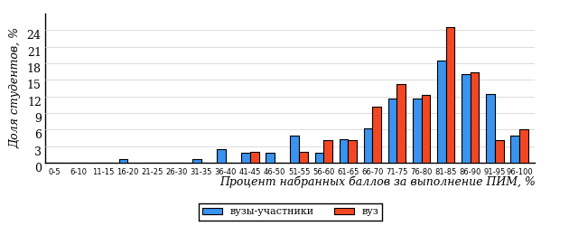  
Рисунок 2.2 – Распределение результатов тестирования студентов вуза  
с наложением на общий результат вузов-участников по данной дисциплине

Распределение результатов тестирования по дисциплине «Педагогика и психология» цикла ПД ФГОС ВО студентов вуза и вузов-участников по показателю «Доля студентов на уровне обученности не ниже второго» в соответствии с предложенной моделью оценки результатов обучения показано на рисунке 2.3.



**12%**

**12%**

**27%**

**49%**

**88%**

**90%**

**10%**

**12%**

**27%**

**51%**

|  |  |
| --- | --- |
| вуз | вузы-участники |

Рисунок 2.3 – Диаграмма распределения результатов тестирования студентов

Как видно из рисунка 2.3, по дисциплине «Педагогика и психология» доля студентов вуза на уровне обученности не ниже второго составляет **90%**, а доля студентов вузов-участников на уровне обученности не ниже второго – **88%**.

На диаграмме (рисунок 2.4) представлено распределение студентов вуза по уровням обученности в соответствии с процентом набранных баллов по результатам выполнения ПИМ по дисциплине «Педагогика и психология» цикла ПД ФГОС ВО.

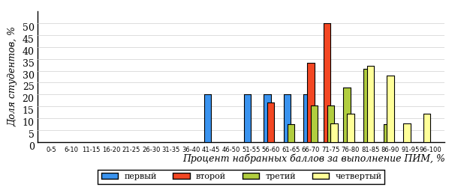  
Рисунок 2.4 – Распределение результатов тестирования студентов вуза  
по уровню обученности в соответствии с процентом набранных баллов за выполнение ПИМ

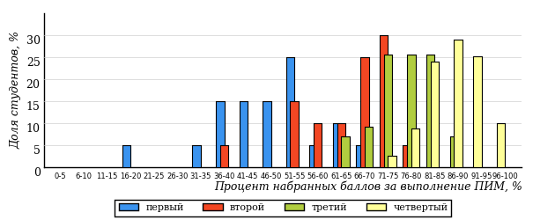  
Рисунок 2.5 – Распределение результатов тестирования студентов вузов-участников  
по уровню обученности в соответствии с процентом набранных баллов за выполнение ПИМ

Диаграммы (рисунки 2.4 и 2.5) позволяют провести экспресс-оценку результатов тестирования студентов вуза по дисциплине «Педагогика и психология»: сопоставить набранные баллы за выполнение ПИМ с уровнем обученности, а также провести сравнение результатов тестирования студентов вуза с результатами по данным показателям вузов-участников.

На оси абсцисс показан процент набранных баллов за выполнение ПИМ по дисциплине «Педагогика и психология» и выделена интервальная шкала по данному показателю: [0%; 50%), [50%; 70%), [70%; 90%), [90%; 100%]. Столбцы различного цвета указывают на долю студентов, находящихся соответственно на первом, втором, третьем и четвертом уровнях обученности.

**ПРИМЕЧАНИЕ:**

Предложенная шкала носит рекомендательный характер и может быть использована как дополнение к построению общего рейтинга результатов тестирования по дисциплине.

В таблице 2.3 представлены результаты обучения студентов вуза и вузов-участников по дисциплине «Педагогика и психология» цикла ПД ФГОС ВО. Для выборки студентов вуза по отдельным направлениям подготовки указан процент студентов на каждом из уровней обученности, и приведен процент студентов на уровне обученности не ниже второго.

Таблица 2.3 – Результаты обучения студентов вуза по дисциплине «Педагогика и психология» цикла ПД ФГОС ВО (ФЭПО-23)

|  |  |  |  |  |  |  |  |  |  |
| --- | --- | --- | --- | --- | --- | --- | --- | --- | --- |
| **Шифр направления подготовки** | **Наименование направления подготовки** | **Дисциплина** | **Вуз** | | | | | | **Выполнение критерия** |
| **Коли-чество студентов** | **Процент студентов, находящих на уровне обученности** | | | | **Процент студентов на уровне обученности не ниже второго** |
| **первый** | **второй** | **третий** | **четвер-тый** |
| 45.03.01 (032700.62) | Филология | Педагогика и психология | 49 | 10% | 12% | 27% | 51% | 90% | + |

**ПРИМЕЧАНИЕ:**

В таблице красным цветом выделена доля студентов на уровне обученности не ниже второго, составляющая меньше 60%.

Знаком «*» отмечены результаты для выборки студентов менее 10 человек.

## Мониторинг результатов тестирования студентов вуза и вузов-участников

На диаграмме (рисунок 2.6) показано распределение студентов вуза и вузов-участников по уровням обученности по дисциплине «Педагогика и психология» цикла ПД ФГОС ВО.

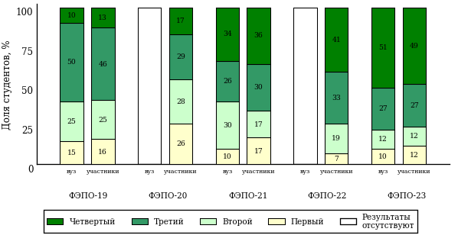  
Рисунок 2.6 – Диаграмма распределения студентов вуза и вузов-участников  
по уровням обученности

В соответствии с моделью оценки результатов обучения процент студентов вуза на уровне обученности не ниже второго составляет 85% (ФЭПО-19), 90% (ФЭПО-21) и 90% (ФЭПО-23), а процент студентов вузов-участников – 84% (ФЭПО-19), 74% (ФЭПО-20), 83% (ФЭПО-21), 93% (ФЭПО-22) и 88% (ФЭПО-23) соответственно.

# Содержательный анализ результатов тестирования студентов по дисциплине «Педагогика и психология» цикла ПД ФГОС ВО

## Конструирование структуры содержания педагогических измерительных материалов по дисциплине «Педагогика и психология» цикла ПД ФГОС ВО

В рамках компетентностного подхода ФЭПО реализован конструктор содержания ПИМ, позволяющий преподавателю сформировать структуру ПИМ на основе выбранного объема трудоемкости путем включения/исключения отдельных тем и модулей дисциплины, либо воспользоваться предложенной «жесткой» структурой ПИМ.

Обобщенная структура содержания ПИМ включает расширенное количество тем и разделов дисциплины «Педагогика и психология» с целью предоставления преподавателям возможности выбора и самостоятельного конструирования ПИМ, исходя из особенностей рабочей программы, реализуемой в вузе по данной дисциплине.

**ПРИМЕЧАНИЕ:**

Темы и модули «жесткой» структуры в обобщенной структуре содержания ПИМ отмечены знаком «*».

Обобщенная структура содержания педагогических измерительных  
материалов по дисциплине «Педагогика и психология» цикла ПД ФГОС ВО  
*(объем трудоемкости – не больше 3 кредитов)*

***Блок 1. Тематическое наполнение ПИМ***

Тема 1*. Педагогика как наука, ее категориальный аппарат

Тема 2*. Методы педагогического исследования

Тема 3*. Структура педагогики, ее связь с другими науками

Тема 4*. Педагогический процесс и его основные характеристики

Тема 5. Сущность, движущие силы, противоречия и логика образовательного процесса

Тема 6*. Закономерности и принципы процесса обучения

Тема 7*. Содержание образования

Тема 8*. Формы и методы обучения

Тема 9. Сущность воспитания, движущие силы, логика воспитательного процесса

Тема 10. Система форм и методов воспитания

Тема 11. Основные направления воспитания

Тема 12. Коллектив как объект и субъект воспитания

Тема 13. Понятие о педагогических технологиях

Тема 14. Педагогические ситуации, педагогические задачи

Тема 15. Проектирование и процесс решения педагогических задач

Тема 16. Общая характеристика и особенности педагогических технологий

Тема 17*. Предмет психологии, ее методология и методы

Тема 18. Основные направления в психологии

Тема 19. Понятие о психике и сознании человека

Тема 20. Развитие психики в филогенезе и онтогенезе

Тема 21*. Поведение и деятельность

Тема 22*. Психологическая характеристика ощущения и восприятия

Тема 23*. Психология памяти

Тема 24*. Мышление и речь

Тема 25*. Воображение, внимание

Тема 26*. Понятие о личности в психологии

Тема 27. Направленность личности

Тема 28. Эмоционально-волевые процессы личности

Тема 29. Темперамент

Тема 30. Характер человека. Акцентуации характера

Тема 31. Задатки и способности

***Блок 2. Модульное наполнение ПИМ***

Модуль 1*. Общие основы педагогики

Модуль 2*. Общие основы педагогики

Модуль 3*. Теория обучения

Модуль 4*. Теория обучения

Модуль 5. Теория воспитания

Модуль 6. Теория воспитания

Модуль 7. Педагогические технологии

Модуль 8. Педагогические технологии

Модуль 9*. Введение в психологию

Модуль 10*. Введение в психологию

Модуль 11*. Психические процессы

Модуль 12*. Психические процессы

Модуль 13. Проблема личности в психологии

Модуль 14. Проблема личности в психологии

***Блок 3. Кейс-наполнение ПИМ***

Количество кейс-заданий: 3

## Структура содержания и анализ результатов тестирования студентов по отдельным направлениям подготовки

* + 1. Направление подготовки 45.03.01 (032700.62) «Филология»

Группы: ОАБ-45.03.01р-31,32, ОАБ-45.03.01у-32, ОАБ-45.03.01у-34

В таблице 3.1 представлена структура ПИМ по дисциплине «Педагогика и психология» для студентов вуза по направлению подготовки «Филология» (группы ОАБ-45.03.01р-31,32, ОАБ-45.03.01у-32, ОАБ-45.03.01у-34).

Таблица 3.1 – Структура содержания ПИМ

|  |  |
| --- | --- |
| **Содержание ПИМ** | **Номер задания ПИМ** |
| ***Объем трудоемкости:*** не больше 3 кредитов | |
| ***Блок 1. Тематическое наполнение ПИМ*** | |
| Педагогика как наука, ее категориальный аппарат | 1 |
| Методы педагогического исследования | 2 |
| Структура педагогики, ее связь с другими науками | 3 |
| Педагогический процесс и его основные характеристики | 4 |
| Сущность, движущие силы, противоречия и логика образовательного процесса | 5 |
| Закономерности и принципы процесса обучения | 6 |
| Содержание образования | 7 |
| Формы и методы обучения | 8 |
| Сущность воспитания, движущие силы, логика воспитательного процесса | 9 |
| Система форм и методов воспитания | 10 |
| Основные направления воспитания | 11 |
| Коллектив как объект и субъект воспитания | 12 |
| Понятие о педагогических технологиях | 13 |
| Общая характеристика и особенности педагогических технологий | 14 |
| ***Блок 2. Модульное наполнение ПИМ*** | |
| Общие основы педагогики | 15 |
| Общие основы педагогики | 16 |
| Теория обучения | 17 |
| Теория обучения | 18 |
| Теория воспитания | 19 |
| Теория воспитания | 20 |
| Педагогические технологии | 21 |
| Педагогические технологии | 22 |
| ***Блок 3. Кейс-наполнение ПИМ*** | |
| Кейс 1 | |
| Подзадача 3 | 23.1 |
| Подзадача 1 | 23.2 |
| Подзадача 2 | 23.3 |
| Кейс 2 | |
| Подзадача 3 | 24.1 |
| Подзадача 1 | 24.2 |
| Подзадача 2 | 24.3 |
| Кейс 3 | |
| Подзадача 3 | 25.1 |
| Подзадача 1 | 25.2 |
| Подзадача 2 | 25.3 |

Распределение студентов по итогам выполнения заданий блока 1 ПИМ по дисциплине «Педагогика и психология» представлено на диаграмме (рисунок 3.1).

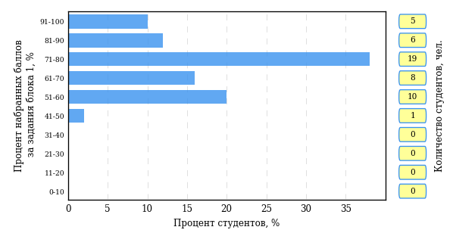  
Рисунок 3.1 – Гистограмма плотности распределения результатов выполнения заданий блока 1 ПИМ по дисциплине «Педагогика и психология»

На рисунке 3.2 представлена карта коэффициентов решаемости заданий блока 1 ПИМ по дисциплине «Педагогика и психология».

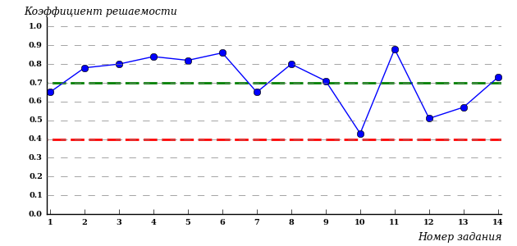  
Рисунок 3.2 – Карта коэффициентов решаемости заданий по темам блока 1  
ПИМ по дисциплине «Педагогика и психология»

Карта коэффициентов решаемости заданий показывает, что студенты данной выборки

**на невысоком** уровне выполнили задания по следующим темам:

*№10* «Система форм и методов воспитания»

Распределение студентов по результатам выполнения заданий блока 2 ПИМ по дисциплине «Педагогика и психология» представлено на диаграмме (рисунок 3.3).

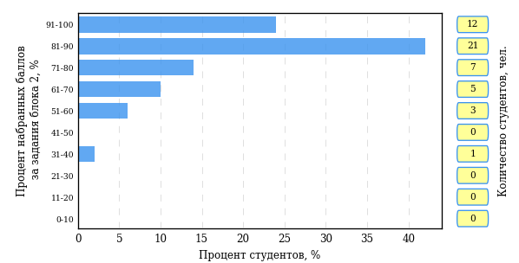  
Рисунок 3.3 – Гистограмма плотности распределения результатов выполнения заданий блока 2 ПИМ по дисциплине «Педагогика и психология»

На рисунке 3.4 отображены результаты выполнения заданий блока 2 ПИМ по дисциплине «Педагогика и психология» выборкой студентов.

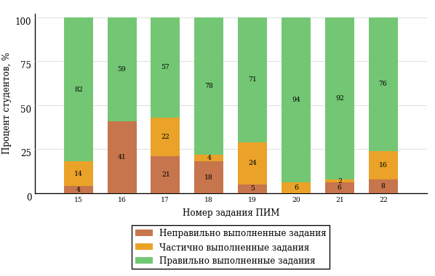  
Рисунок 3.4 – Диаграмма результатов выполнения студентами заданий блока 2  
ПИМ по дисциплине «Педагогика и психология»

Распределение студентов по результатам выполнения заданий блока 3 ПИМ по дисциплине «Педагогика и психология» представлено на диаграмме (рисунок 3.5).

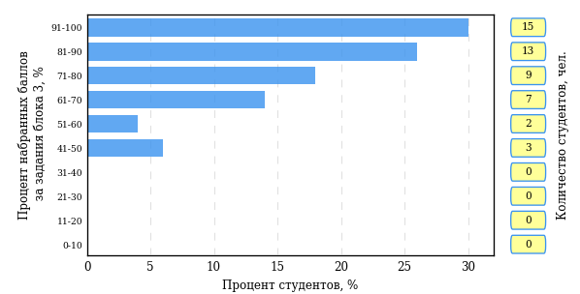  
Рисунок 3.5 – Гистограмма плотности распределения результатов выполнения заданий блока 3 ПИМ по дисциплине «Педагогика и психология»

На рисунке 3.6 отображены результаты решения заданий блока 3 ПИМ по дисциплине «Педагогика и психология» выборкой студентов.

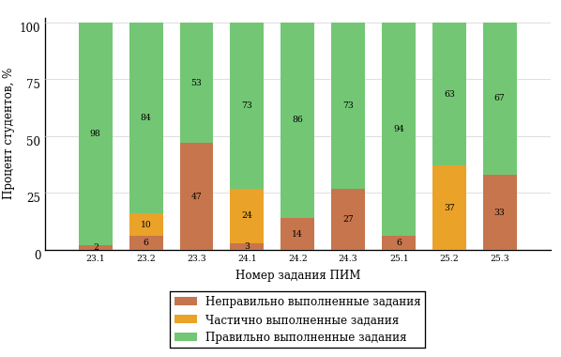  
Рисунок 3.6 – Диаграмма результатов выполнения студентами заданий блока 3  
ПИМ по дисциплине «Педагогика и психология»

Распределение студентов направления подготовки «Филология» вуза по уровням обученности на основе результатов ФЭПО-23 показано на диаграмме (рисунок 3.7).

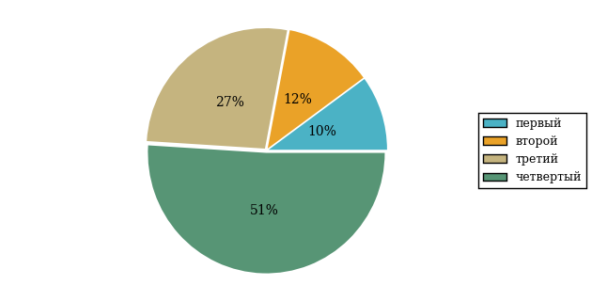  
Рисунок 3.7 – Круговая диаграмма распределения результатов обучения студентов по уровням обученности

В соответствии с моделью оценки результатов обучения процент студентов направления подготовки «Филология» вуза на уровне обученности не ниже второго (по дисциплине «Педагогика и психология» цикла ПД ФГОС ВО) составляет 90%.

# Проекты НИИ мониторинга качества образования



**ДИАГНОСТИЧЕСКОЕ ИНТЕРНЕТ-ТЕСТИРОВАНИЕ   
СТУДЕНТОВ ПЕРВОГО КУРСА**

**Цель проекта** – оценка уровня фундаментальной подготовки первокурсников **на базе 9 и 11 классов**, а также диагностика психологической готовности к обучению в вузе/ссузе.

**Возможности:**

* выявление «проблемных» разделов учебной программы в начале обучения;
* формирование информационно-аналитического отчета по каждой   
  из дисциплин;
* проведение мониторинговых исследований (для вузов/ссузов, неоднократно участвовавших в диагностическом тестировании);
* предоставление образовательным организациям (ОО) интегрального отчета, отражающего сведения о диагностике готовности к продолжению обучения групп студентов по факультетам.

**Диагностика уровня знаний** позволяет определить реальный уровень знаний и умений первокурсников по **10 дисциплинам на базе 11 классов:**

|  |  |  |
| --- | --- | --- |
| Английский язык |  | Математика |
| Биология |  | Обществознание |
| География |  | Русский язык |
| Информатика |  | Физика |
| История |  | Химия |

по **2 дисциплинам на базе 9 классов:**

|  |
| --- |
| Математика |
| Русский язык |

**Диагностики готовности** включает:

|  |
| --- |
| диагностику мотивации учения |
| диагностику умственных способностей |
| диагностику личностных особенностей |

**Цель проекта** **–** целенаправленная тренировка студентов в процессе многократного решения тестовых заданий и оценка уровня обученности   
в рамках образовательного процесса в вузе/ссузе.

**ИНТЕРНЕТ-ТРЕНАЖЕРЫ   
В СФЕРЕ ОБРАЗОВАНИЯ**

**Возможности Интернет**-**тренажеров:**

* выбор **любого количества услуг** из трех предлагаемых:

**–**тестирование в студенческих режимах «Обучение» и «Самоконтроль»;

**–** тестирование студентов в преподавательском режиме «Текущий контроль» по федеральным педагогическим измерительным   
материалам (ПИМ);

**–** предоставление доступа к модулю «Тест-Конструктор» и тестирование студентов в преподавательском режиме «Текущий контроль» по ПИМ, разработанным преподавателями ОО;

* **конструирование структуры ПИМ** по дисциплине;
* использование справочных материалов, **медиалекций**;
  + тестирование через систему **Moodle**;
* доступ к **демонстрационному режиму** работы для знакомства   
  с функционалом и принципами работы системы.



**МОДУЛЬ «ТЕСТ**-**КОНСТРУКТОР»**

**Цель Тест-Конструктора –** помощь ОО в создании собственного   
фонда оценочных средств.

**Возможности Тест**-**Конструктора:**

* разработка тестовых заданий для конкретного направления подготовки / специальности, в том числе по дисциплинам вариативной части ФГОС;
* проведение тестирования студентов в преподавательском режиме «Текущий контроль» по разработанным оценочным средствам;
* получение статистики по тестированию как отдельного студента, так и группы в целом при использовании ПИМ, разработанных преподавателями вуза/ссуза;
* постоянный, не ограниченный по времени доступ к модулю;
* хранение результатов тестирования студентов в личных кабинетах преподавателей и организаторов тестирования;
* выгрузка разработанного банка заданий и полученных результатов   
  для печати.

*В настоящее время создано* ***3 266*** *банков тестовых заданий.   
Программным модулем воспользовались* ***1 360*** *преподавателей   
из* ***176*** *образовательных организаций.*



**ФЕДЕРАЛЬНЫЙ ИНТЕРНЕТ-ЭКЗАМЕН**

**ДЛЯ ВЫПУСКНИКОВ БАКАЛАВРИАТА (ФИЭБ)**

**Цель ФИЭБ** **–** внешняя независимая оценка качества подготовки выпускников бакалавриата.

Федеральный Интернет-экзамен для выпускников бакалавриата (ФИЭБ) реализуется как **добровольная сертификация выпускников бакалавриата**

на соответствие требованиям ФГОС.

**Реализация ФИЭБ** осуществляется Ассоциациями ведущих вузов РФ, объединениями работодателей совместно с НИИ мониторинга качества образования.

**Возможности ФИЭБ:**

* эффективное использование междисциплинарных ПИМ, разработанных  
  при поддержке Федеральных учебно-методических объединений, Ассоциаций ведущих вузов РФ, Ассоциаций работодателей;
* проведение ФИЭБ с использованием материалов, прошедших процедуру внешней экспертизы;
* объективность внешней независимой оценки качества подготовки выпускников;
* вывод о готовности к решению профессиональных задач;
* вывод об уровне сформированности профессиональных компетенций;
* получение именного сертификата (золотого, серебряного, бронзового  
  или сертификата участника).

**Студенты получают:**

* именной сертификат, который дает преимущество:

– при государственной итоговой аттестации выпускников;

– при поступлении в магистратуру;

– при трудоустройстве как подтверждение качества подготовки выпускника;

* электронный справочник программ магистратуры ведущих вузов России.

Экзамен проводится в одно  
 и то же время во всех **вузах – базовых площадках** (с учетом часовых поясов).

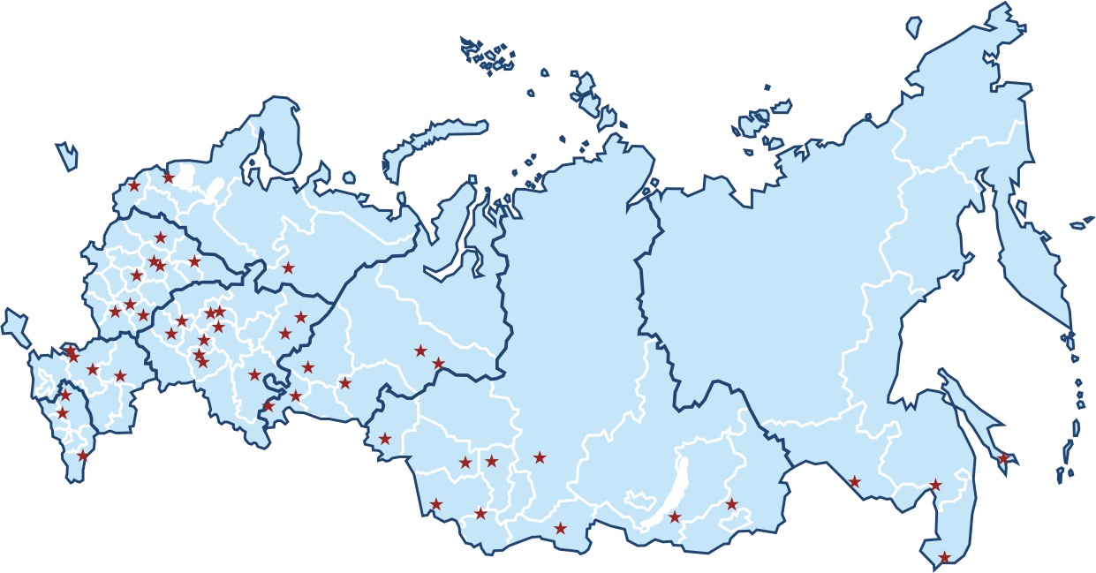

**Сроки проведения   
экзаменационных сеансов –**   
апрель 2017 г.

**Базовые площадки получают:**

* возможность бронирования рабочих мест для своих студентов;
* педагогический анализ результатов ФИЭБ, содержащий выводы об   
  уровне сформированности профессиональных компетенций и готовности студентов к решению профессиональных задач;
* возможность набора в магистратуру большего числа студентов-выпускников, в том числе из других вузов;
* возмещение расходов по организации ФИЭБ в размере 30% от оплаты студентами участия в экзамене;
* возможность публикации рекламной информации о программах магистратуры вуза в справочнике программ магистратуры ведущих   
  вузов России;
* преимущество при профессионально-общественной аккредитации и участии в проекте «Лучшие образовательные программы   
  инновационной России».



**ТРЕНАЖЕР ФИЭБ**

**Цель проекта –** подготовка студентов к ФИЭБ.

**Возможности:**

* выбор дисциплин и видов профессиональной деятельности ФГОС   
  для самостоятельного формирования структуры ПИМ;
* многократное решение заданий, подобных предлагаемым на экзамене, ознакомление с текстом решения заданий;
* предоставление протоколов ответов.

Тренажер ФИЭБ включает **два режима:**

* режим **«Подготовка»** предполагает возможность ознакомиться   
  с правильным решением заданий в процессе их выполнения;
* режим **«Самоконтроль»** позволяет выполнять задания в формате, приближенном к реальному экзамену.



**ОТКРЫТЫЕ МЕЖДУНАРОДНЫЕ  
СТУДЕНЧЕСКИЕ ИНТЕРНЕТ-ОЛИМПИАДЫ**

**Цель Открытых международных студенческих Интернет-олимпиад** (Open International Internet-Olympiad for students) – выявление   
и поддержка одаренной молодежи, формирование потребности заниматься исследовательской деятельностью.

*С 2008 года в Интернет-олимпиадах приняли участие* ***224 000*** *студентов ВО  
 и* ***11 200*** *студентов СПО из* ***1 040*** *вузов и* ***118*** *ссузов 20 стран:*

*России, Азербайджана, Армении, Беларуси, Бельгии, Болгарии, Венгрии, Грузии, Израиля, Казахстана, Китая, Кыргызстана, Польши, Румынии, Словении, Таджикистана, Туркменистана, Украины, Узбекистана, Эстонии.*

**Открытые международные Интернет-олимпиады 2016–2017 учебного года** проходят под патронажем 34 базовых вузов по **15 дисциплинам ВО** («Информатика», «История России», «Культурология», «Математика», «Правоведение», «Русский язык», «Сопротивление материалов», «Социология», «Статистика», «Теоретическая механика», «Физика», «Философия», «Химия», «Экология», «Экономика»).

**Открытые международные Интернет-олимпиады   
для студентов образовательных организаций СПО 2017 года**пройдут по **3 дисциплинам:** «Математика», «Информатика», «Русский язык».

**Междисциплинарная олимпиада «Информационные   
технологии в сложных системах» 2016 года** проводятся по **четырем группам сложных систем:**

* Информационные технологии в сложных технических системах (математика, информатика, физика);
* Информационные технологии в сложных социально-экономических системах (математика, информатика, эконометрика);
* Информационные технологии в сложных биосистемах   
  (математика, информатика, экология);
* Информационные технологии в архитектуре и строительстве   
  (математика, информатика, физика).

# Приложение 1. Модель педагогических измерительных материалов

При проведении ФЭПО в рамках компетентностного подхода используется уровневая модель педагогических измерительных материалов (ПИМ), представленная в трех взаимосвязанных блоках (рис.1).

  
Рис. 1. Трехмерная структура уровневой модели ПИМ

**Первый блок (тематическое наполнение)** – задания на уровне «знать», в которых очевиден способ решения, усвоенный студентом при изучении дисциплины. Задания этого блока выявляют в основном знаниевый компонент по дисциплине и оцениваются по бинарной шкале «правильно-неправильно».

**Второй блок (модульное наполнение)** – задания на уровне «знать» и «уметь», в которых нет явного указания на способ выполнения, и студент для их решения самостоятельно выбирает один из изученных способов. Задания данного блока позволяют оценить не только знания по дисциплине, но и умения пользоваться ими при решении стандартных, типовых задач. Результаты выполнения этого блока оцениваются с учетом частично правильно выполненных заданий.

**Третий блок** **(кейс-наполнение)** – задания на уровне «знать», «уметь», «владеть». Он представлен кейс-заданиями, содержание которых предполагает использование комплекса умений и навыков, для того чтобы студент мог самостоятельно сконструировать способ решения, комбинируя известные ему способы и привлекая знания из разных дисциплин. Кейс-задание представляет собой учебное задание, состоящее из описания реальной практической ситуации и совокупности сформулированных к ней вопросов к ней. Выполнение студентом кейс-заданий требует решения поставленной проблемы (ситуации) в целом и проявления умения анализировать конкретную информацию прослеживать причинно-следственные связи, выделять ключевые проблемы и методы их решения. В отличие от первых двух блоков задания третьего блока носят интегральный (summative) характер и позволяют формировать нетрадиционный способ мышления, характерный и необходимый для современного человека.

# Приложение 2. Характеристика уровней обученности по дисциплине «Педагогика и психология»

**УРОВЕНЬ 1** *(первый)*

*Характеристика*: Достигнутый уровень оценки результатов обучения показывает, что студент усвоил некоторые элементарные знания основных вопросов по дисциплине, но недостаточно овладел необходимой системой знаний основных психологических и педагогических категорий и понятий, их взаимосвязей, закономерностей функционирования психики человека, закономерностей и принципов процессов воспитания и обучения, технологий их организации.

**УРОВЕНЬ 2** *(второй)*

*Характеристика*: Достигнутый уровень оценки результатов обучения показывает, что студент обладает необходимой системой знаний и владеет некоторыми умениями по дисциплине, знает основные психологические и педагогические категории и понятия, имеет представления о закономерностях функционирования психики человека, закономерностях и принципах процессов воспитания и обучения, технологиях их организации.

**УРОВЕНЬ 3** *(третий)*

*Характеристика*: Достигнутый студентом уровень оценки результатов обучения показывает, что студент продемонстрировал прочные знания и развитые практические умения и навыки, умеет систематизировать информацию о психологических и педагогических явлениях и процессах; выделять характерные, существенные признаки психологических и педагогических понятий и процессов; группировать (классифицировать) психологические и педагогические факты по различным признакам; соотносить педагогические ситуации с общими закономерностями и принципами педагогического процесса.

**УРОВЕНЬ 4** *(четвертый)*

*Характеристика*: Достигнутый студентом уровень оценки результатов обучения свидетельствует о том, что студент способен анализировать, воспринимать и обобщать информацию, связанную с педагогической действительностью, использовать систематизированные теоретические и практические знания по педагогике и психологии при решении задач в сферах социокультурного взаимодействия, профессиональной деятельности и личностного саморазвития.

# Приложение 3. Формы представления обобщенных результатов тестирования студентов

Обращаем Ваше внимание на то, что данное приложение содержит примеры графических форм для анализа результатов тестирования. ***Данные примеры не относятся к результатам тестирования студентов Вашего вуза (ссуза).***

Для оценки качества подготовки студентов результаты тестирования представлены в формах, удобных для принятия организационных и методических решений:

* диаграмма распределения результатов тестирования студентов по уровням обученности («лестница Беспалько»);
* диаграмма ранжирования ООП вузов (ссузов) – участников по показателю «Доля студентов на уровне обученности не ниже второго»;
* диаграмма распределения результатов обучения студентов за пять последовательных этапов ФЭПО;
* гистограмма плотности распределения результатов тестирования студентов;
* круговая диаграмма распределения результатов обучения студентов;
* гистограмма плотности распределения результатов выполнения заданий

блока ПИМ по дисциплине;

* карта коэффициентов решаемости заданий по темам первого блока ПИМ по дисциплине;
* диаграмма результатов выполнения заданий второго и третьего блоков ПИМ по дисциплине.

*Диаграмма распределения результатов тестирования студентов по уровням обученности («лестница Беспалько»)* позволяет оценить распределение результатов для данной группы тестируемых по уровням обученности и провести сравнение с аналогичными результатами участников ФЭПО. После диаграммы (рисунок 1) приводится информация о значении процента студентов, находящихся на уровне обученности не ниже второго как для выборки студентов вуза (ссуза), так и для выборки студентов вузов (ссузов) – участников в рамках текущего этапа ФЭПО).



**99%**

**86%**

**34%**

**31%**

**21%**

**14%**

**1%**

**5%**

**27%**

**67%**

|  |  |
| --- | --- |
| вуз | вузы-участники |

Рисунок 1 – Диаграмма распределения результатов тестирования студентов  
по уровням обученности

*Диаграмма ранжирования ООП вузов (ссузов) – участников по показателю «Доля студентов на уровне обученности не ниже второго»*  позволяет сравнить результаты обучения студентов образовательной программы (специальности) с результатами студентов аналогичных программ (специальностей) других образовательных организаций – участников ФЭПО и определить на общем фоне место вуза (ссуза) по данному показателю. На диаграмме (рисунок 2) красной линией показан критерий оценки результатов обучения «60% студентов на уровне обученности не ниже второго», темным столбиком отмечен результат по этому показателю для направления подготовки вуза на фоне вузов – участников ФЭПО, реализующих данное направление подготовки.

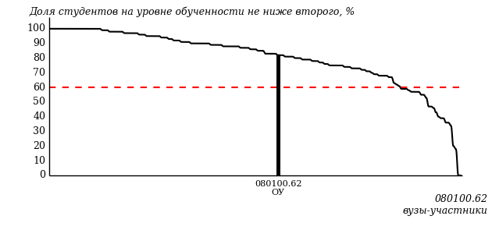

Рисунок 2 – Диаграмма ранжирования ООП вузов-участников  
по показателю «Доля студентов на уровне обученности не ниже второго»

*Диаграмма распределения результатов обучения студентов за пять последовательных этапов ФЭПО* позволяет мониторить результаты обучения студентов по вузу в целом, по направлению подготовки (специальности), по дисциплине и провести сравнение с аналогичными результатами (рисунок 3).

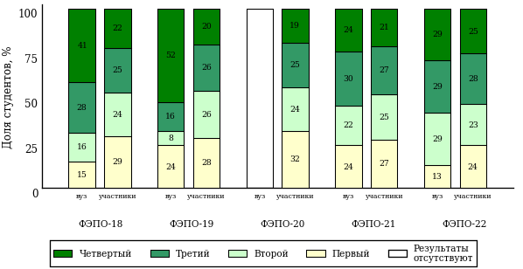

Рисунок 3 – Диаграмма распределения результатов обучения студентов  
за пять последовательных этапов ФЭПО

*Гистограмма плотности распределения результатов тестирования студентов* используется для характеристики плотности распределения данных по проценту набранных баллов за выполнение ПИМ. Каждый столбик на диаграмме (рисунок 4) показывает долю студентов, результаты которых лежат в данном 5-процентном интервале. По гистограмме определяется характер распределения результатов для данной группы тестируемых и могут быть выделены подгруппы студентов с различным качеством подготовки. Согласно предложенной модели оценки качества подготовки студентов гистограмма должна быть смещена в сторону более высоких процентов за выполнение ПИМ. Столбцы разного цвета характеризуют результаты образовательной организации и аналогичные результаты участников ФЭПО, что позволяет провести сравнение по проценту набранных баллов за выполнение ПИМ.



Рисунок 4 – Гистограмма плотности распределения результатов тестирования студентов  
с наложением на общий результат участников

Гистограмму плотности распределения результатов тестирования студентов (рисунок 5) можно использовать для проведения экспресс-оценки результатов тестирования студентов вуза (ссуза), позволяющей сравнить набранные баллы за выполнение ПИМ с соответствующим уровнем обученности. По данному показателю предложена интервальная шкала: [0%; 50%), [50%; 70%), [70%; 90%), [90%; 100%]. Столбцы различного цвета указывают на долю студентов, находящихся соответственно на первом, втором, третьем и четвертом уровнях обученности.



Рисунок 5 – Гистограмма плотности распределения результатов тестирования студентов  
вуза (ссуза) по уровням обученности в соответствии с процентом набранных баллов  
за выполнение ПИМ

*На круговой диаграмме распределения результатов обучения студентов* показана доля студентов на каждом из четырех уровней обученности (рисунок 6).



Рисунок 6 – Круговая диаграмма распределения результатов обучения студентов  
по уровням обученности

Данная диаграмма по дисциплине строится для выборки студентов направления подготовки (специальности) образовательной организации. В соответствии с критерием оценки результатов обучения на уровне обученности не ниже второго должно находиться не менее 60% студентов.

*Гистограмма плотности распределения результатов выполнения заданий блока ПИМ по дисциплине*. По итогам выполнения заданий каждого из блоков ПИМ строится гистограмма плотности распределения результатов (рисунок 7).



Рисунок 7 – Гистограмма плотности распределения результатов  
выполнения заданий блока ПИМ по дисциплине

Каждый горизонтальный столбик на диаграмме (рисунок 7) характеризует долю студентов (число которых приводится в вертикальном столбце справа), результаты которых лежат в 10-процентном интервале баллов блока. Данная гистограмма строится для анализа результатов выполнения заданий каждого отдельного блока ПИМ.

*Карта коэффициентов решаемости заданий по темам первого блока ПИМ по дисциплине* предназначена для содержательного анализа качества подготовки студентов по контролируемым темам дисциплины. По вертикальной оси отложены значения коэффициентов решаемости заданий, номера которых указаны по горизонтальной оси (рисунок 8).



Рисунок 8 – Карта коэффициентов решаемости заданий  
по темам первого блока ПИМ по дисциплине

Значения коэффициентов решаемости для заданий рассчитываются как отношение числа студентов, решивших задание по данной теме, к общему числу участников решавших данное задание. При анализе результатов тестирования по карте коэффициентов решаемости можно придерживаться следующей классификации: легкие задания – коэффициент решаемости от 0,7 до 1,0; задания средней трудности – коэффициент решаемости от 0,4 до 0,7; трудные задания – коэффициент решаемости менее 0,4.

*Диаграмма распределения результатов выполнения заданий второго и третьего блоков ПИМ* *по дисциплине* выборкой студентов представлена на рисунке 9.



Рисунок 9 – Диаграмма результатов выполнения заданий блока ПИМ по дисциплине

В каждом столбце различным цветом показаны проценты студентов, правильно выполнивших задание, частично выполнивших задание, либо выполнивших задание неправильно.

В приведенных материалах использованы формы представления результатов тестирования студентов, удобные для принятия решений на различных уровнях управления учебным процессом в образовательной организации.

# Приложение 4. Рейтинг-листы

## Направление подготовки 45.03.01 (032700.62) «Филология»

Группа: ОАБ-45.03.01р-31,32

Трудоемкость: не больше 3 кредитов

| **№ п/п** | **ФИО студента** | **Логин** | **Кол-во заданий, на которые даны ответы** | **Количество набранных баллов** | **Процент набранных баллов за выполнение ПИМ** | **Уровень обученности** |
| --- | --- | --- | --- | --- | --- | --- |
| 1 | Игумнова Евгения Владимировна | 10fs118322 | 31 из 31 | Блок 1 – 79% (11 из 14 баллов)  Блок 2 – 100% (16 из 16 баллов)  Блок 3 – 85% (17 из 20 баллов) | 88% | четвертый |
| 2 | Баранова Алина Витальевна | 10fs118311 | 31 из 31 | Блок 1 – 71% (10 из 14 баллов)  Блок 2 – 75% (12 из 16 баллов)  Блок 3 – 100% (20 из 20 баллов) | 84% | четвертый |
| 3 | Кардапольцева Алина Львовна | 10fs118324 | 31 из 31 | Блок 1 – 86% (12 из 14 баллов)  Блок 2 – 75% (12 из 16 баллов)  Блок 3 – 85% (17 из 20 баллов) | 82% | четвертый |
| 4 | Бузанакова Марина Львовна | 10fs118313 | 31 из 31 | Блок 1 – 71% (10 из 14 баллов)  Блок 2 – 81% (13 из 16 баллов)  Блок 3 – 85% (17 из 20 баллов) | 80% | четвертый |
| 5 | Вахрушева Дарья Сергеевна | 10fs118314 | 31 из 31 | Блок 1 – 79% (11 из 14 баллов)  Блок 2 – 75% (12 из 16 баллов)  Блок 3 – 85% (17 из 20 баллов) | 80% | четвертый |
| 6 | Кузнецов Александр Викторович | 10fs118327 | 31 из 31 | Блок 1 – 79% (11 из 14 баллов)  Блок 2 – 81% (13 из 16 баллов)  Блок 3 – 80% (16 из 20 баллов) | 80% | четвертый |
| 7 | Идиева Ахлинисо Махмадулоевна | 10fs118323 | 31 из 31 | Блок 1 – 71% (10 из 14 баллов)  Блок 2 – 75% (12 из 16 баллов)  Блок 3 – 75% (15 из 20 баллов) | 74% | четвертый |
| 8 | Габедава Кристина Роландиевна | 10fs118315 | 31 из 31 | Блок 1 – 64% (9 из 14 баллов)  Блок 2 – 81% (13 из 16 баллов)  Блок 3 – 100% (20 из 20 баллов) | 84% | третий |
| 9 | Елхова Ксения Николаевна | 10fs118317 | 31 из 31 | Блок 1 – 64% (9 из 14 баллов)  Блок 2 – 88% (14 из 16 баллов)  Блок 3 – 90% (18 из 20 баллов) | 82% | третий |
| 10 | Летавина Надежда Владимировна | 10fs118329 | 31 из 31 | Блок 1 – 64% (9 из 14 баллов)  Блок 2 – 75% (12 из 16 баллов)  Блок 3 – 85% (17 из 20 баллов) | 76% | третий |
| 11 | Морозова Ксения Алексеевна | 10fs118332 | 31 из 31 | Блок 1 – 57% (8 из 14 баллов)  Блок 2 – 88% (14 из 16 баллов)  Блок 3 – 80% (16 из 20 баллов) | 76% | третий |
| 12 | Ходырева Юлия Олеговна | 10fs118340 | 31 из 31 | Блок 1 – 50% (7 из 14 баллов)  Блок 2 – 75% (12 из 16 баллов)  Блок 3 – 95% (19 из 20 баллов) | 76% | третий |
| 13 | Миронова Наталья Анатольевна | 10fs118331 | 31 из 31 | Блок 1 – 79% (11 из 14 баллов)  Блок 2 – 88% (14 из 16 баллов)  Блок 3 – 60% (12 из 20 баллов) | 74% | третий |
| 14 | Загребина Оксана Сергеевна | 10fs118318 | 31 из 31 | Блок 1 – 57% (8 из 14 баллов)  Блок 2 – 75% (12 из 16 баллов)  Блок 3 – 70% (14 из 20 баллов) | 68% | третий |
| 15 | Сутягин Григорий Дмитриевич | 10fs118338 | 31 из 31 | Блок 1 – 79% (11 из 14 баллов)  Блок 2 – 81% (13 из 16 баллов)  Блок 3 – 45% (9 из 20 баллов) | 66% | третий |
| 16 | Перевозчикова Анастасия Павловна | 10fs118334 | 31 из 31 | Блок 1 – 71% (10 из 14 баллов)  Блок 2 – 50% (8 из 16 баллов)  Блок 3 – 70% (14 из 20 баллов) | 64% | третий |
| 17 | Куракова Светлана Петровна | 10fs118328 | 31 из 31 | Блок 1 – 64% (9 из 14 баллов)  Блок 2 – 69% (11 из 16 баллов)  Блок 3 – 85% (17 из 20 баллов) | 74% | второй |
| 18 | Миронова Ксения Сергеевна | 10fs118330 | 31 из 31 | Блок 1 – 64% (9 из 14 баллов)  Блок 2 – 69% (11 из 16 баллов)  Блок 3 – 80% (16 из 20 баллов) | 72% | второй |
| 19 | Шитова Александра Алексеевна | 10fs118341 | 31 из 31 | Блок 1 – 50% (7 из 14 баллов)  Блок 2 – 88% (14 из 16 баллов)  Блок 3 – 65% (13 из 20 баллов) | 68% | второй |
| 20 | Квашенникова Юлия Николаевна | 10fs118325 | 31 из 31 | Блок 1 – 50% (7 из 14 баллов)  Блок 2 – 81% (13 из 16 баллов)  Блок 3 – 65% (13 из 20 баллов) | 66% | второй |
| 21 | Богданова Дарья Леонидовна | 10fs118312 | 31 из 31 | Блок 1 – 71% (10 из 14 баллов)  Блок 2 – 69% (11 из 16 баллов)  Блок 3 – 40% (8 из 20 баллов) | 58% | второй |
| 22 | Иванова Наталья Евгеньевна | 10fs118321 | 31 из 31 | Блок 1 – 64% (9 из 14 баллов)  Блок 2 – 69% (11 из 16 баллов)  Блок 3 – 65% (13 из 20 баллов) | 66% | первый |
| 23 | Тульская Милана Владимировна | 10fs118339 | 31 из 31 | Блок 1 – 57% (8 из 14 баллов)  Блок 2 – 56% (9 из 16 баллов)  Блок 3 – 65% (13 из 20 баллов) | 60% | первый |
| 24 | Скворцова Марина Олеговна | 10fs118337 | 31 из 31 | Блок 1 – 57% (8 из 14 баллов)  Блок 2 – 63% (10 из 16 баллов)  Блок 3 – 55% (11 из 20 баллов) | 58% | первый |
| 25 | Коновалова Ирина Александровна | 10fs118326 | 31 из 31 | Блок 1 – 57% (8 из 14 баллов)  Блок 2 – 56% (9 из 16 баллов)  Блок 3 – 50% (10 из 20 баллов) | 54% | первый |
| 26 | Джумакулыева Энеджан | 10fs118316 | 31 из 31 | Блок 1 – 43% (6 из 14 баллов)  Блок 2 – 31% (5 из 16 баллов)  Блок 3 – 45% (9 из 20 баллов) | 40% | первый |

Группа: ОАБ-45.03.01у-32

Трудоемкость: не больше 3 кредитов

| **№ п/п** | **ФИО студента** | **Логин** | **Кол-во заданий, на которые даны ответы** | **Количество набранных баллов** | **Процент набранных баллов за выполнение ПИМ** | **Уровень обученности** |
| --- | --- | --- | --- | --- | --- | --- |
| 1 | Денисова Анна Игоревна | 10fs133499 | 31 из 31 | Блок 1 – 100% (14 из 14 баллов)  Блок 2 – 88% (14 из 16 баллов)  Блок 3 – 100% (20 из 20 баллов) | 96% | четвертый |
| 2 | Киселева Юлия Николаевна | 10fs133503 | 31 из 31 | Блок 1 – 93% (13 из 14 баллов)  Блок 2 – 94% (15 из 16 баллов)  Блок 3 – 100% (20 из 20 баллов) | 96% | четвертый |
| 3 | Нечаева Алена Алексеевна | 10fs133506 | 31 из 31 | Блок 1 – 86% (12 из 14 баллов)  Блок 2 – 100% (16 из 16 баллов)  Блок 3 – 100% (20 из 20 баллов) | 96% | четвертый |
| 4 | Данилова Анастасия Владимировна | 10fs133498 | 31 из 31 | Блок 1 – 79% (11 из 14 баллов)  Блок 2 – 100% (16 из 16 баллов)  Блок 3 – 90% (18 из 20 баллов) | 90% | четвертый |
| 5 | Волкова Виктория Вячеславовна | 10fs133495 | 31 из 31 | Блок 1 – 71% (10 из 14 баллов)  Блок 2 – 100% (16 из 16 баллов)  Блок 3 – 90% (18 из 20 баллов) | 88% | четвертый |
| 6 | Михайлов Николай Леонидович | 10fs133505 | 31 из 31 | Блок 1 – 86% (12 из 14 баллов)  Блок 2 – 100% (16 из 16 баллов)  Блок 3 – 75% (15 из 20 баллов) | 86% | четвертый |
| 7 | Семакова Екатерина Николаевна | 10fs133507 | 31 из 31 | Блок 1 – 86% (12 из 14 баллов)  Блок 2 – 81% (13 из 16 баллов)  Блок 3 – 90% (18 из 20 баллов) | 86% | четвертый |
| 8 | Дозорова Марина Евгеньевна | 10fs133500 | 31 из 31 | Блок 1 – 71% (10 из 14 баллов)  Блок 2 – 81% (13 из 16 баллов)  Блок 3 – 80% (16 из 20 баллов) | 78% | четвертый |
| 9 | Максимова Екатерина Ивановна | 10fs133504 | 31 из 31 | Блок 1 – 79% (11 из 14 баллов)  Блок 2 – 81% (13 из 16 баллов)  Блок 3 – 75% (15 из 20 баллов) | 78% | четвертый |
| 10 | Иванова Ксенья Станиславовна | 10fs133501 | 31 из 31 | Блок 1 – 64% (9 из 14 баллов)  Блок 2 – 100% (16 из 16 баллов)  Блок 3 – 95% (19 из 20 баллов) | 88% | третий |
| 11 | Степанова Июлия Николаевна | 10fs133508 | 31 из 31 | Блок 1 – 57% (8 из 14 баллов)  Блок 2 – 88% (14 из 16 баллов)  Блок 3 – 95% (19 из 20 баллов) | 82% | третий |
| 12 | Титова Виктория Александровна | 10fs133509 | 31 из 31 | Блок 1 – 64% (9 из 14 баллов)  Блок 2 – 81% (13 из 16 баллов)  Блок 3 – 95% (19 из 20 баллов) | 82% | третий |
| 13 | Ильинских Татьяна Викторовна | 10fs133502 | 31 из 31 | Блок 1 – 71% (10 из 14 баллов)  Блок 2 – 88% (14 из 16 баллов)  Блок 3 – 65% (13 из 20 баллов) | 74% | третий |
| 14 | Волоскова Марина Михайловна | 10fs133496 | 31 из 31 | Блок 1 – 50% (7 из 14 баллов)  Блок 2 – 100% (16 из 16 баллов)  Блок 3 – 65% (13 из 20 баллов) | 72% | второй |

Группа: ОАБ-45.03.01у-34

Трудоемкость: не больше 3 кредитов

| **№ п/п** | **ФИО студента** | **Логин** | **Кол-во заданий, на которые даны ответы** | **Количество набранных баллов** | **Процент набранных баллов за выполнение ПИМ** | **Уровень обученности** |
| --- | --- | --- | --- | --- | --- | --- |
| 1 | Яковлева Ирина Юрьевна | 10fs133494 | 31 из 31 | Блок 1 – 93% (13 из 14 баллов)  Блок 2 – 88% (14 из 16 баллов)  Блок 3 – 95% (19 из 20 баллов) | 92% | четвертый |
| 2 | Герасимова Алина Сергеевна | 10fs133486 | 31 из 31 | Блок 1 – 100% (14 из 14 баллов)  Блок 2 – 100% (16 из 16 баллов)  Блок 3 – 70% (14 из 20 баллов) | 88% | четвертый |
| 3 | Пахомова Марина Александровна | 10fs133492 | 31 из 31 | Блок 1 – 71% (10 из 14 баллов)  Блок 2 – 100% (16 из 16 баллов)  Блок 3 – 85% (17 из 20 баллов) | 86% | четвертый |
| 4 | Сергеева Анастасия Николаевна | 10fs133493 | 31 из 31 | Блок 1 – 86% (12 из 14 баллов)  Блок 2 – 94% (15 из 16 баллов)  Блок 3 – 80% (16 из 20 баллов) | 86% | четвертый |
| 5 | Загребина Анастасия Ильинична | 10fs133487 | 31 из 31 | Блок 1 – 71% (10 из 14 баллов)  Блок 2 – 81% (13 из 16 баллов)  Блок 3 – 95% (19 из 20 баллов) | 84% | четвертый |
| 6 | Игнатьева Наталья Валерьевна | 10fs133488 | 31 из 31 | Блок 1 – 93% (13 из 14 баллов)  Блок 2 – 94% (15 из 16 баллов)  Блок 3 – 70% (14 из 20 баллов) | 84% | четвертый |
| 7 | Королёв Максим Борисович | 10fs133490 | 31 из 31 | Блок 1 – 79% (11 из 14 баллов)  Блок 2 – 88% (14 из 16 баллов)  Блок 3 – 85% (17 из 20 баллов) | 84% | четвертый |
| 8 | Вахрушева Ольга Сергеевна | 10fs133485 | 31 из 31 | Блок 1 – 86% (12 из 14 баллов)  Блок 2 – 81% (13 из 16 баллов)  Блок 3 – 70% (14 из 20 баллов) | 78% | четвертый |
| 9 | Кожевникова Ирина Петровна | 10fs133489 | 31 из 31 | Блок 1 – 71% (10 из 14 баллов)  Блок 2 – 81% (13 из 16 баллов)  Блок 3 – 70% (14 из 20 баллов) | 74% | четвертый |

Результаты тестирования студентов обработаны  
в Научно-исследовательском институте   
мониторинга качества образования.

По представленным аналитическим материалам   
ждем Ваших предложений и замечаний   
по адресу:

424002, Республика Марий Эл, г. Йошкар-Ола, ул. Я. Эшпая, д. 155.

Телефоны: +7 (8362) 64-16-88; +7 (8362) 42-24-68.

E-mail: nii.mko@gmail.com.

Web-ресурс:

www.i-exam.ru.